Заявка на участие в екатеринбургском семинаре ГК Фармина
по оборудованию Bock (холодильные компрессоры), LU-VE (теплообменное оборудование), Frigopoint и Danfoss
Место и время проведения семинара:  Гостинично-развлекательный комплекс «AVS Отель»: г. Екатеринбург, ул. Республиканская, 1А  16 февраля 2018 г. с 09:00 до 18:00 | Организатор семинара:  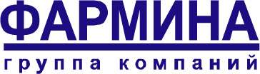
Название организации, желающей принять участие в семинаре:
Количество участников: | Контактное лицо,  заполняющее  заявку (ФИО)
Фамилии, имена и отчества, занимаемая должность участников семинара: | Телефон:
Факс:
Электронная почта:
Дата заявки: | Подпись  (контактное лицо)
Пожалуйста, направьте заполненную заявку координатору семинара Константину Печникову
по e-mail: ekb@farmina.ru (тел.: +7 922 1078351)

